[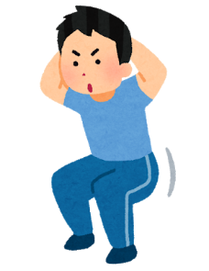](https://1.bp.blogspot.com/-J04fy2hj37o/W5IAQgAm_4I/AAAAAAABOzQ/8ry8DewSS8AhDLRQGAe64Gg-iq2NM89eACLcBGAs/s800/undou_squat_man.png)[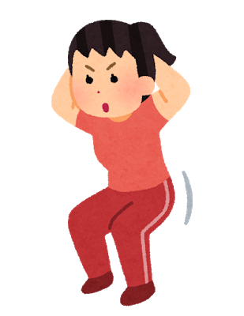](https://2.bp.blogspot.com/-VNrRiSYpsyc/W5IARYQyteI/AAAAAAABOzU/DHVOkH-saI0ZuOumDhgGCHVSo5tmVoKmQCLcBGAs/s800/undou_squat_woman.png)[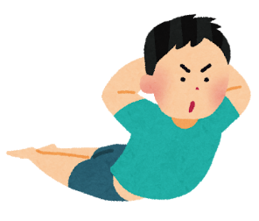](https://1.bp.blogspot.com/-l_3F2910NGU/UsZs-IOfPkI/AAAAAAAAcu4/lCtP_E3XBDM/s800/undou_haikin.png)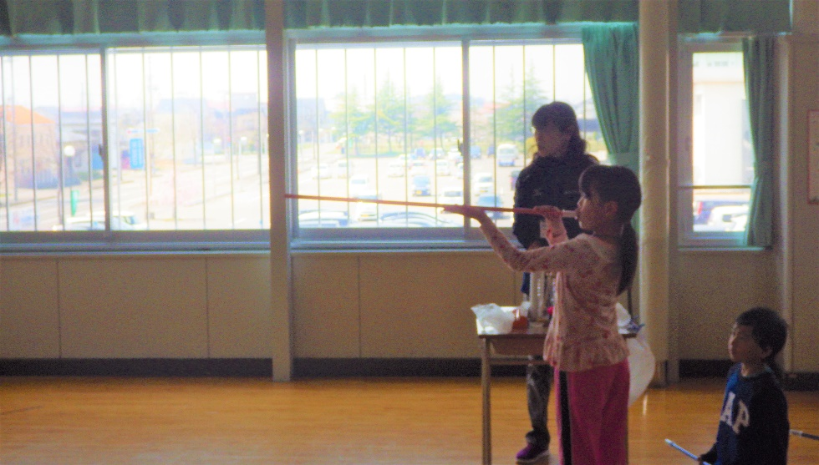[](https://4.bp.blogspot.com/-RqWROF6qVcU/UsZs7XZe84I/AAAAAAAAcuE/ERtYJfNyI1U/s800/sports_fukiya.png)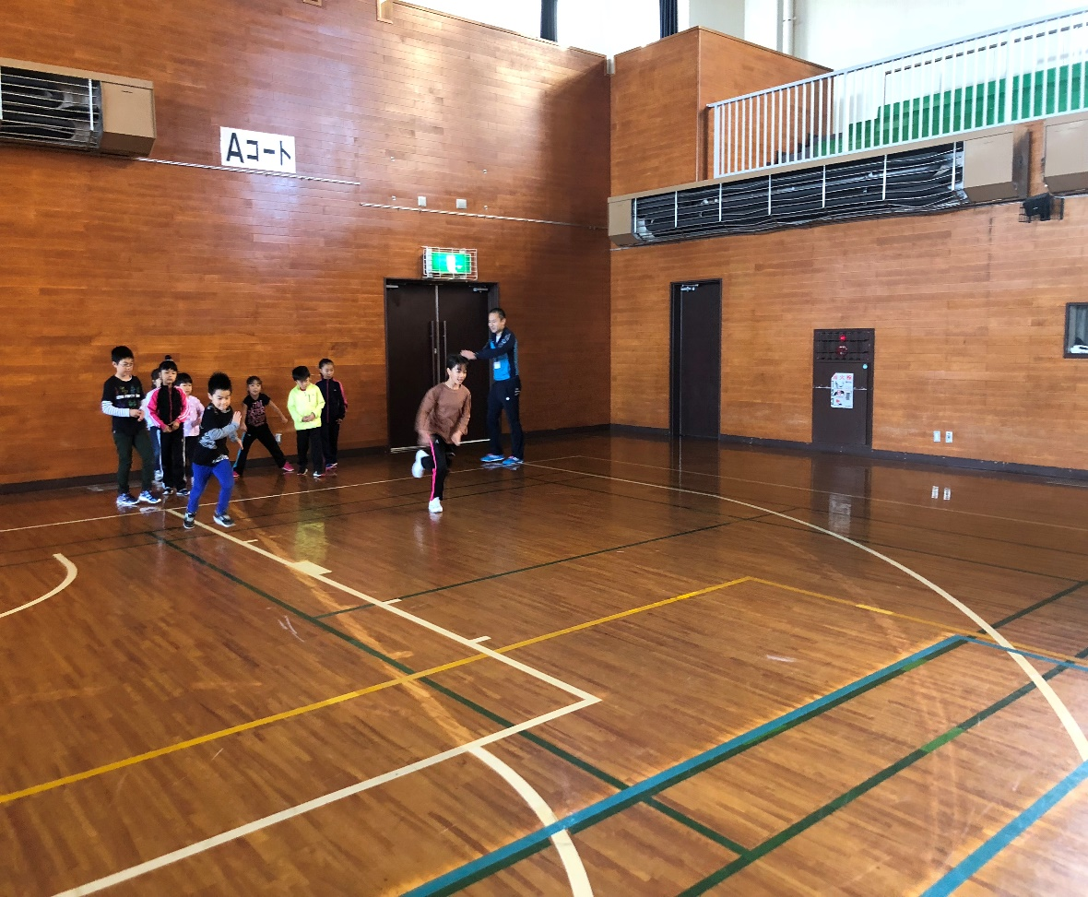[](https://4.bp.blogspot.com/-Y-qigdd7rE0/UJMdQO6539I/AAAAAAAAG-o/Z_kx6M6YF9M/s1600/undoukai_relay_animal.png)[](https://4.bp.blogspot.com/-9nAPirOIyc8/Vq88uH4ErvI/AAAAAAAA3ek/tREBpFR6RLE/s800/nezumi_marathon.png)

☆リズムトレーニング☆

日時：１月4日（金）１日限定

９：３０～１１：３０

参加費：無料

対象：小学生から中学生まで

　　　(先着１００名様まで)

講師：木 村 尚 資(きむらなおよし)先生

(藤崎町出身、スポーツリズムトレーニング協会認定指導者)

※受付はスポーツプラザ藤崎(TEL0172-75-3323)までお願いします！！

**特別開催！**

【リズムトレーニングとは】

楽しく運動能力をのばし、集中力や認知機能の向上にも効果が証明されています。子供だけでなくプロアスリートまで実施されています。

　※詳しくは、同時配布のチラシをご覧ください。

５つの理由

●運動能力(パフォーマンス)の向上

●とにかく楽しい[](https://2.bp.blogspot.com/-VNrRiSYpsyc/W5IARYQyteI/AAAAAAABOzU/DHVOkH-saI0ZuOumDhgGCHVSo5tmVoKmQCLcBGAs/s800/undou_squat_woman.png)

●怪我をしにくい体になる

●認知機能が向上！

●目的別トレーニングでレベルアップ！

☆スポーツ吹矢教室☆

**日時：１月１９日（土）**

**１０：００～１１：００**

**参加費：会員１００円**

**非会員３００円**

**(体験１００円)**

**対象：小学生(親子も可)**

☆走り方教室☆

**日時：１月２７日（日）**

**９：００～１０：００**

**参加費：会員１００円**

**非会員２００円**

**(体験１００円)**

**対象：幼児から小学生(親子も可)**

ふじさきいきいきスポーツクラブ

～１月のイベント予定～